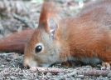
Nom:
L’ESQUIROL

- Completa aquestes frases:

L’esquirol és un animal .
La seva pell està recoberta de .
L’esquirol té 4 i 1 .
Les seves orelles són .
L’esquirol menja .
Les seves potes són i tenen .
L’esquirol puja i baixa dels .

- Imagina que pots tocar la cua d’un esquirol. Explica com creus que és:

